Шест стъпки, които общините следват при разработването на интегриран план за действие
Интегрираното градско развитие и съвместното планиране са в основата на програма „УРБАКТ“. Местните власти, участващи в тематичните мрежи, финансирани по програмата, трябва да създадат местна инициативна група, включваща заинтересованите страни, която заедно да разработи интегриран план за действие по основните местни проблеми и предизвикателства.

В периода 24-28 август 2016г. летният университет на УРБАКТ в гр. Ротердам събра над 380 души от 170 европейски града, участващи в мрежи, финансирани по прогпрамата (в т.ч. Бургас и Смолян). Целта на летния университет бе да ги обучи как да разработват политики за градско развитие чрез матрицата за интегрирано планиране.

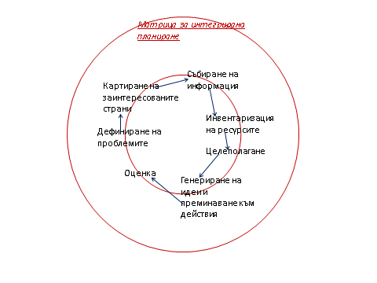Тази матрица, може да се приложи от всяка община, независимо дали участва по УРБАКТ или не, която желае да разработи план за действие по даден въпрос или дори интегриран план за градско развитие с участието на заинтересованите страни и вземайки предвид икономическите, социални, екологични и териториални аспекти на местните проблеми и предизвикателства.
Базисното условия за прилагане на матрицата се остава създаването на местна инициативна група, обединяваща заинтересованите страни (гражданското общество, НПО, научните среди, бизнеса и администрацията).
Ако работите за дадена община и координирате прилагането на местни политики, следните шест стъпки ще са ви от полза:
Първо:
Дефинирайте ключовите проблеми на града – за да си помогнете и при целеполагането
Анализът на проблемите е необходим, за да даде увереност на местната група че се цели в „правилния“ проблем – който е бил дискутиран и по който има съгласие между заинтересованите страни. Този анализ изглежда прост, лесен и бърз, но на практика това е дълъг и труден процес – проблемите и техните причинители не винаги са едни и същи и равнозначни за всички партньори. Изисква се търпение и интензивен диалог, така че те да бъдат степенувани по важност.

Популярен и работещ метод за дефиниране и степенуване на проблемите, на техните причини и последствия, е „дървото на проблемите“.
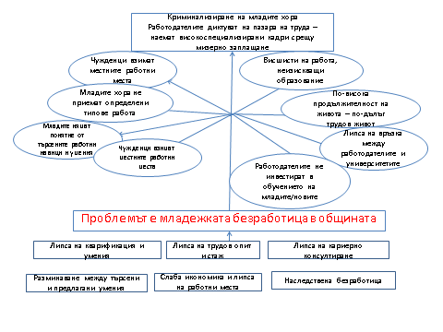
Как да изполвате този метод:
- Избройте всички проблеми, свързани с тематиката на плана за действие (например, младежка безработица). Те трябва да внимателно проучени и да са наистина наболели – проблемът е налична щета, конкретен недостиг, а не липса на положително развитие или светло бъдеще.
- Идентифицирайте „ключовия проблем“ – в основата на дървото. Този процес включва известно налучкване и експериментиране.

- Определете кои проблеми са „причини“ (запишете ги като корени на дървото) и кои са „ефекти“ или последствия (т.е. клоните).
- Подредете йерархично причините и последствията – дефинирайте връзки между тях.
Идентифицирането на причините ще ви помогне при определянето на приоритетните действия за тяхното отстраняване.
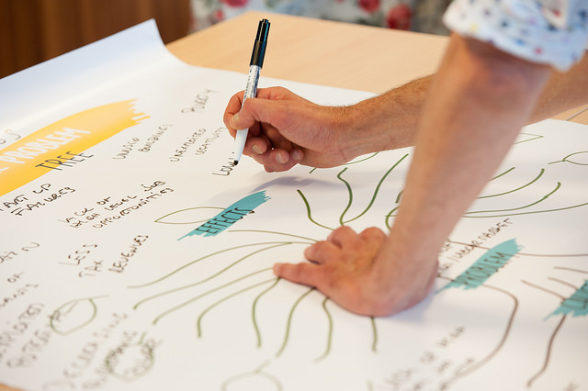

Второ:
Създайте карта на заинтересованите страни и ги включете в инициативната група
Важно е да се анализира важността и въздействието на отделните заинтересовани страни в решаването на проблемите. Трябва да се планира и как това въздействие ще се използва и изменя в процеса на изпълнение на плана за действие.

Работещ метод за целта се явява Картата на екосистемата от заинтересовани страни

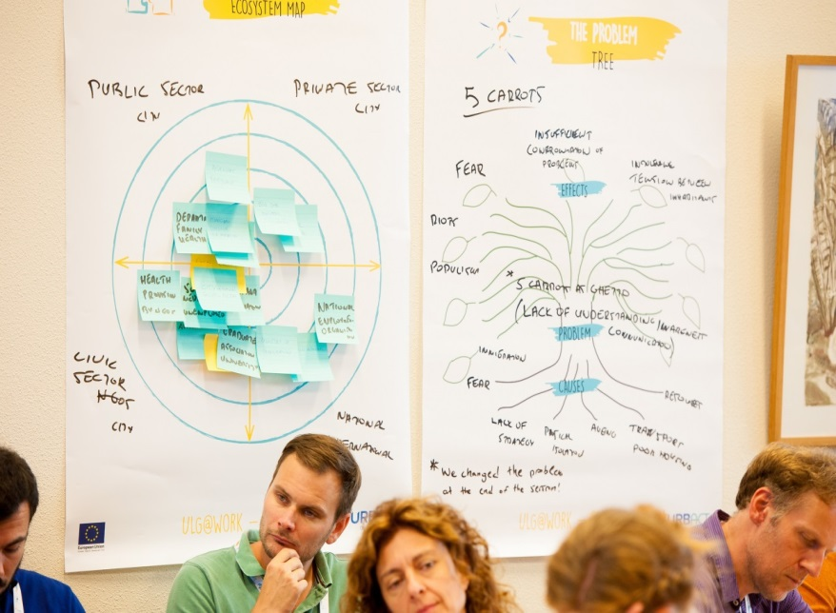

Как да използвате този метод:
- Поставете картата на стената (прилича на паяжина или мишена с концентрични кръгове). Във всеки сегмент запишете сектор, който е важен за вашия план – образование, бизнес, мобилност, жилищно устройство/политика.
- Идентифицирайте заинтересованите организации, към кой сектор принадлежат, както и колко важни са за реализацията на плана за действие. Разпределете ги по картата, като най-важните са в центъра и следва да участват в местната инициативна група. Останалите партньори може и да не са участници в групата, но тя следва да си взаимодейства и с тях.

Трета стъпка:
Дефинирайте рамката от резлутати, които планът за действие трябва да произведе – т.е. „промяната, която искате да видите“ – както и кога и как те ще се измерват.

Рамката на резултатите налага тяхното дефиниране още от самото начало на проекта, какво ще се постигне чрез него, кога и как ще се измери постигнатото. Чрез съблюдаването на измерими и постижими резултати, вие и вашата местна инициативна група ще държите сметка за постигнатия напредък и ще преценявате дали заложените изначало планове се реализират.

Рамката на резултатите съдържа поредица основни елементи и понятия, използвани по всички програми от европейските структурни и инвестиционни фондове. Тези елементи и понятия са:

Логика на интервенцията
Това е средства за оценяване на ефективността на програмата или плана за действие. Логиката проследява приноса на проектните дейности по отношение постигането на заложените резултати.

Специфични цели и планирани резултати
Специфичният резултат описва промяната в дадена социално-икономическа ситуация, която проект, програма или план за действия целят. Интегрираният план за действие трябва да има една или повече специфични цели. Тези цели следва да са конкретни, измерими, постижими, реалистични.

Наблюдение и оценка
План за действие
Планиран резултат
Специфична цел
Индикатор
Индикатор

Дейност
Настояще
Промяна

Планираните резултати не винаги се постигат в края на програмата. Но, това не означава непременно нейния провал. Всяко изпълнение се следва от аналитична оценка, която изследва причините, последствията и необходимите корекции.

Индикатори за резултатите
Тези индикатори се отнасят до измеримата страна на резултата. Трябва да се стремим към извеждането на ясни индикатори от гледна точка на дефиниран проблем и нужна политика.

Индикатори за дейностите
Тези индикатори описват физическите параметри на проектните дейности (извършени мероприятия, доставено оборудване), реализирани вследствие употребата на дадените ни ресурси (пари, време, усилия).

Таблица 1: Пример за определяне на цели и индикатори
 | Специфична цел | Индикатор за резултат | Индикатор за дейност
Дефиниция | Каква промяна искате да постигнете: планирания резултат | Мярката, която описва изменението в заварената ситуация и реализирането на промяната | Физическите параметри на проектните дейности (извършени мероприятия, доставено оборудване)
Примери | Работни места и умения  Увеличаване на броя на заетите млади хора. | Младежка безработница  Настоящо положение: 24% (2016г.)  Цел: 20% (2020г.) | - Брой младежи, преминали обучение  - Брой младежи, получили съветническа помощ по кариерно/професионално развитие  - Брой младежи, покриващи изискванията на обявите за работа
 | Сплотена местна общност  Намаляване на между-расовото напрежение в общината | Брой расистки изстъпления, регистрирани в полицейските управления (седмично)  Настоящо положение: 45 (2015г.)  Цел: 20 (2019г.) | - Брой събития, посветени на междукултурния диалог  - Брой обществени информационни/просветни кампании  - Брой сформирани групи за сътрудничество
 | Градско обновяване  Обновяване на панелните комплекси и/или подобрени условия за живот за възрастните хора | % от жителите, които оценяват жилищата си като адекватни (като качество и достъпност)  (въз основа на нарочно проучване)  Настоящо: 25% (2016г.)  Цел: 60% (2024г.) | - Брой обновени жилищни сгради  - Брой създадени услуги в подкрепа на възрастните

*За повече информация по прилагане на рамката от резултати, прочетете наръчника на УРБАКТ „Прилагане на рамката на резлутатите за целит+ на интегрираните планове за действие 2016г. - http://urbact.eu/sites/default/files/evaluation_guide_usu_final.pdf

Четвърта стъпка:

Идентифицирана на всички ресурси и средства на града ви, включително:
- Хора, социален капитал;
- Места и пространства;
- Финанси;
- Сграден фонд, инфраструктура;
- Знания, умения и опит;
- Природно дадености.
Това упражнение ще ви помогне да помислите върху по адекватните действия, които биха обхванали всички местни ресурси и средства, без се преоткрива колелото.
Пета стъпка:
Планови дейности и съставяне на пътна карта
След като вие и вашата локална група сте идентифицирали местните си проблеми, заинтересованите страни, които ще участват в дискусията, и сте определили конкретните цели и визия, е време да пристъпите към действия, отговарящи на причините на проблемите и позволяващи ви да постигнете целите си.
Един начин да постигнете съгласие по действията с членовете на своята локална група е да ползвате метода OPERA.
OPERA е Финландски метод за съвместно създаване, който може значително да подобри ефективността дори на обикновени срещи. Може да се прилага и за много малки групи (5-6 човека), но е ефикасен инструмент за прилагане при по-големи групи (от 40-50 човека). Този метод съсредоточава енергията на групата върху проблема или разглеждания въпрос, събира, филтрира и извършва синтез на предложенията по един добре структуриран начин. Комбинира в себе си систематичния начин на мислене с креативния процес на решаване на проблемите, като позволява най-ефективното използване на знанията и опита на участниците. Чрез техниката „дискусия по двойки“, въвлича всеки от участниците в процеса, мобилизирайки техните мисли и предложения, без да позволява на по-екстровертните хора да доминират в дискусията.
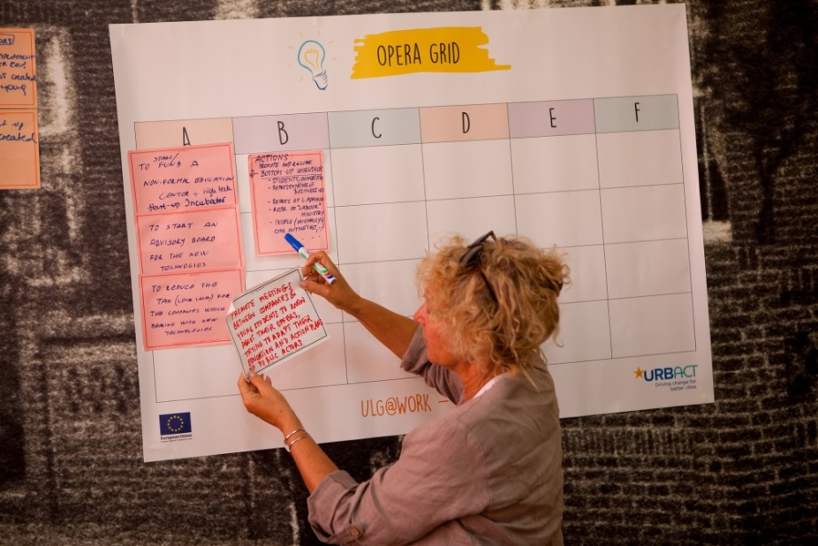

Начин на използване:

Първата стъпка е дефиниране на водещия въпрос, колкото следва да е възможно по-конкретен или проблем, на който групата търси решение, като на пример: Какви са ключовите въпроси, по които следва да се работи за подобряване на публичните пространства в нашия град? След, като водещият въпрос е идентифициран, фасилитаторът насочва групата към следните етапи на метода OPERA:

O | Собствени изводи/предложения:  • Индивидуална работа(не се позволяват дискусии на този етап).  • Отделете от 3 до 5 минути да помислите върху водещия въпрос  • Запишете своите идеи на лист формат A4  • Бъдете конкретни, кратки
P | Дискусия по Двойки:  • Формирайте групи – предпочита се работата с друг представител, отколкото с колега  • И двамата партньори представят своите идеи, останалите слушат  • Обсъждане на вашите предложения – задавайте уточняващи въпроси, предизвиквайте, обсъждайте.  • Спрете се на 3-5 предложения основаващи се на договореността (не е нужен консенсус)  • Запишете всяко от предложенията на отделен лист формат А5 (индексна карта)
E | Обяснения  • Всяка двойка на кратко обяснява своите предложения на останалите от аудиторията  • Всеки изслушва другите  • 1-2 минути време /на двойка максимум  • Фасилитаторът и участниците могат да задават въпроси за уточняване – без дискусии!  • Успоредно с обясненията, предложенията се закрепват/залепват на OPERA дъската, в реда, който следват един след друг (ако има предложение, много близко до вече поставеното на дъската, се закрепва към него)
R | Класиране  • Класиране на предложенията  • Критерии: (забележка: фасилитаторът предлага набор от модели, съответни критерии, предварително записани на флипчарт хартия)  • Не се притеснявайте, това е само извод, не е окончателно приоритетно класиране!  • Всяка двойка получава, 5-10 в зависимост от предложенията, самозалепващи се точки (забележка: точните правила за гласуване може да се коригират)  o Следва да постигнат съгласувано класиране  o Могат да дадат всички точки и на един, или да ги разпределят  o Не могат да гласуват за своето собствено предложение!
A | Подреждане  • Сега разполагате със списък на класиранията – подредете ги според техните теми и популярност  • Съвместно с участниците, определете някои ключови подтеми за да ги подредите съответно (можете предварително да помислите и да предложите, ако няма предложения, но се старайте да ги питате)  • Запишете заглавията на подтемите, в таблица с колони на OPERA дъската  • Следвайте реда на участниците, подредете предложенията по съответните подтеми, като най-високо класираните поставите най-отгоре, след това следват по-ниско класираните.

Резултатът е съвместно създаден, консенсусно базиран набор от предложения за действие
От значение е след това, да разработите пътна карта или график на дейностите, което ще ви позволи да имате ясна картина на своите действия, включительно идентифициране на резултатите, целите, важните събития, изводите, човешките ресурси, партньори, необходимото време, бюджета и всяка друга полезна информация, която считате, че е необходимо да бъде добавена.
Конкретни цели
Дейност | Очакван резултат | Ресурси/Средства | Водеща Агенция | Ключови партньори | Времева скала

Таблица 2: Модел на таблица за пътна карта

Шеста стъпка:
Обявяване на плановете за действие и стратегиите
Разработването на проект на комуникационната стратегия по вашия план за действие за широката аудитория е също важна задача, която следва да бъде осъдена. Можете да организирате публични прояви за консултация с гражданите и информирането им, и да използвате своята местна медия за по-широко разпространение.
В зависимост от разглежданите въпроси във вашия план, можете да се спрете на конкретно определена аудитория: вашият управителен орган, потенциални учредители и финансиращи, граждани и други заинтересовани страни.
Препратка: Повече информация за тези инструменти и методи можете да намерите на следните сайт: : http://urbact.eu/capacity-building

